


Actividad | #2 | Calculo de Direcciones
Administracion de redes y servidores
Ingeniería en Desarrollo de Software

TUTOR: Marco Alonso Rodríguez Tapia

ALUMNO: Alejandra Ibarra Carmona

FECHA: 12/11/2025

Índice

Desarrollo ………………………………………………….3
Referencias………………………………………………..

- Desarrollo

- Comandos para la creación de la Vlan en el Switch 0

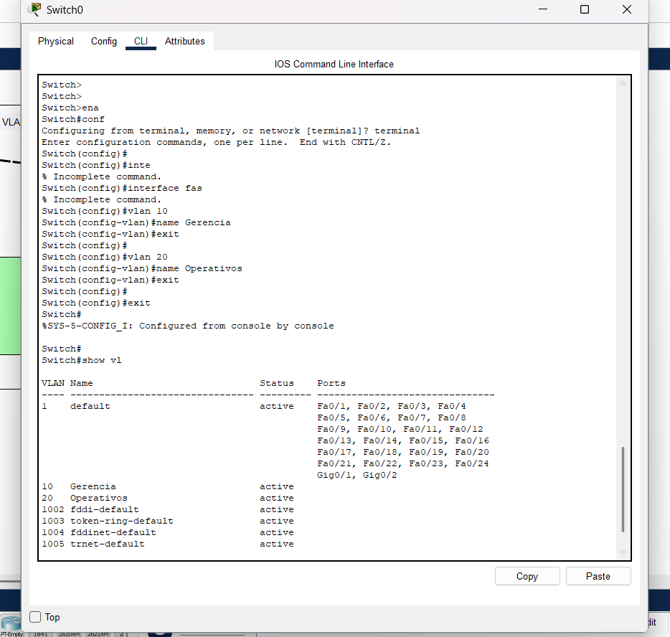

- Comandos para la creación de la Vlan en el Switch 1
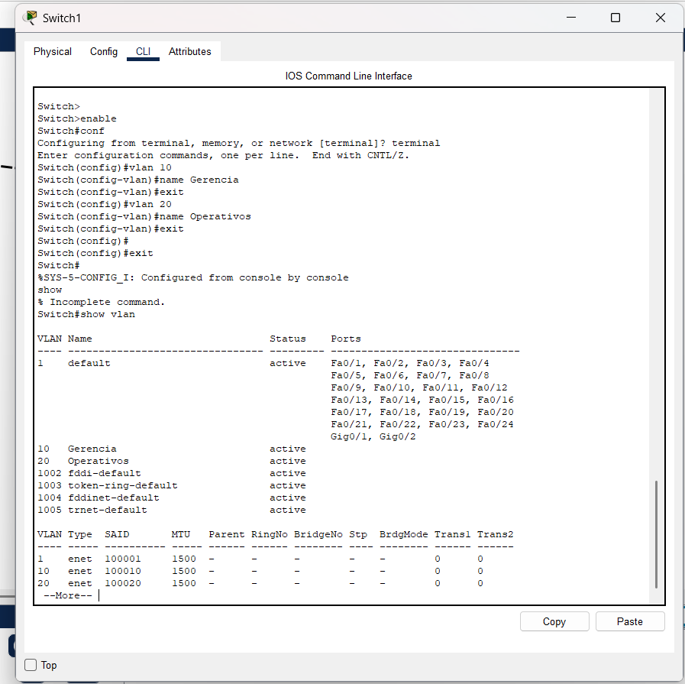

- Configuración de los puertos en switch 0
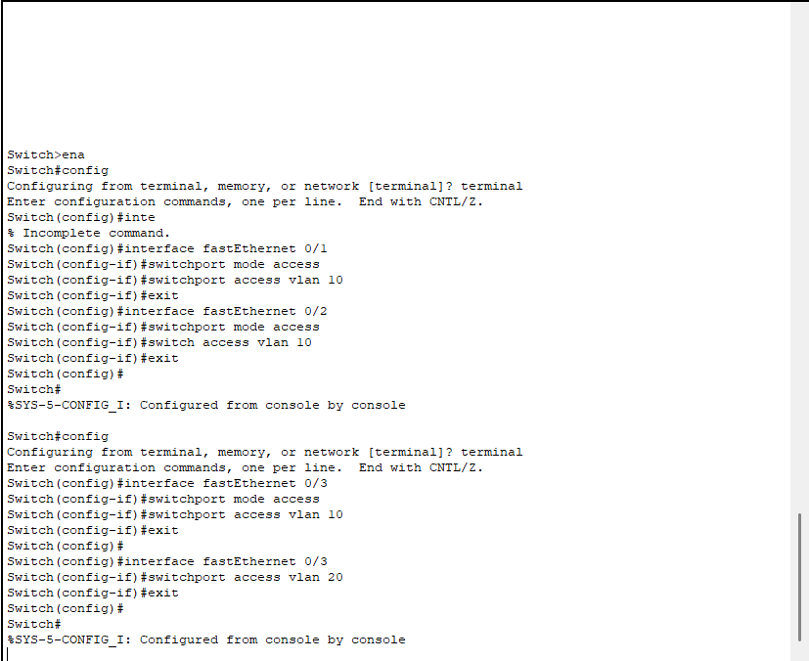

- Se observa que se asignaron de manera correcta las entradas
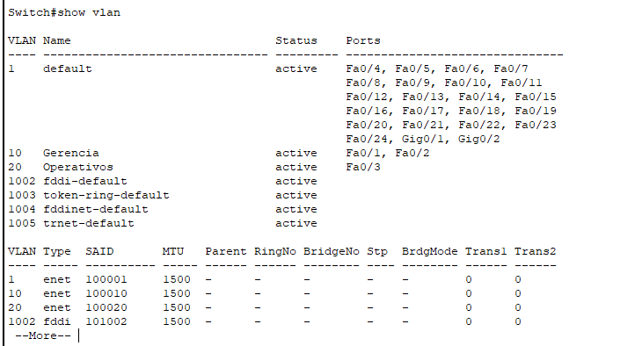

- Configuración de los puertos del switch 2

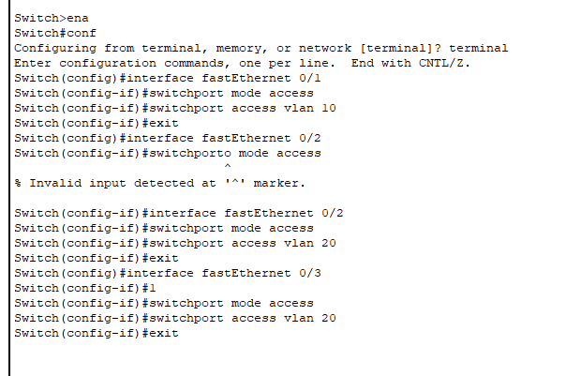

- Se observa que y están asignados los puertos con las Vlan correspondientes
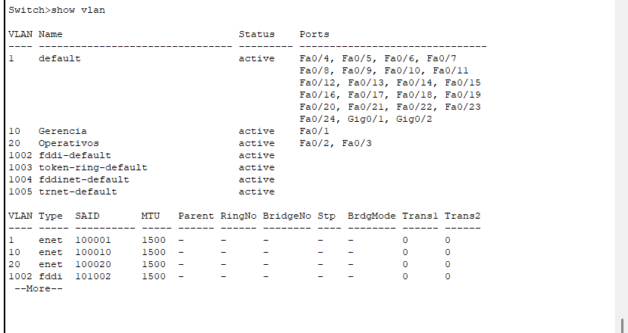

- Configuración del switch 0 en el puerto de Gigabit de la vlan 10
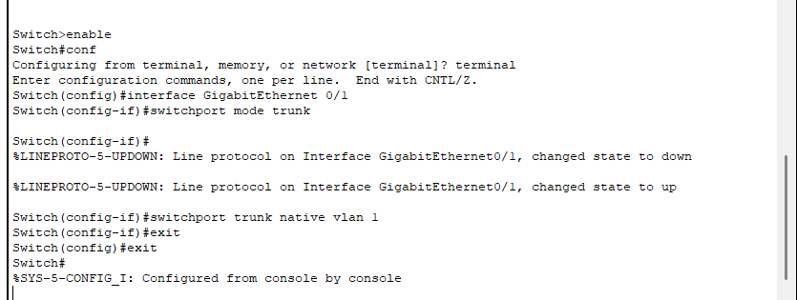

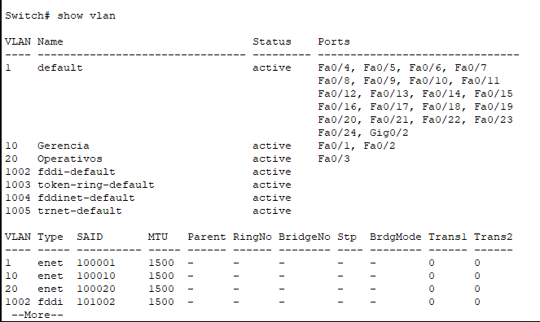

- Switch 1 tambien configuracion del GigabitEthernet
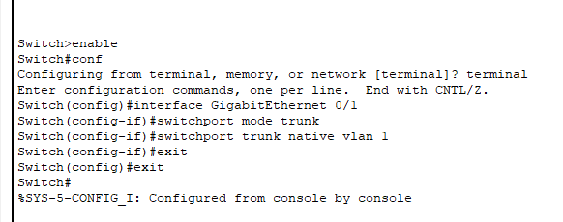
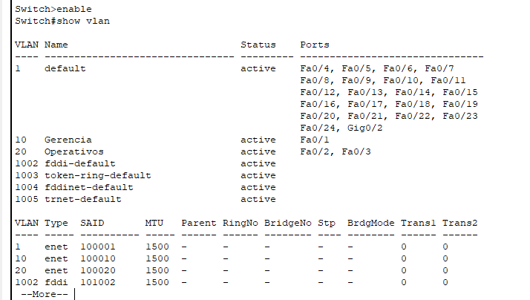

- Pruebas de Ping entre maquinas con vlan 20
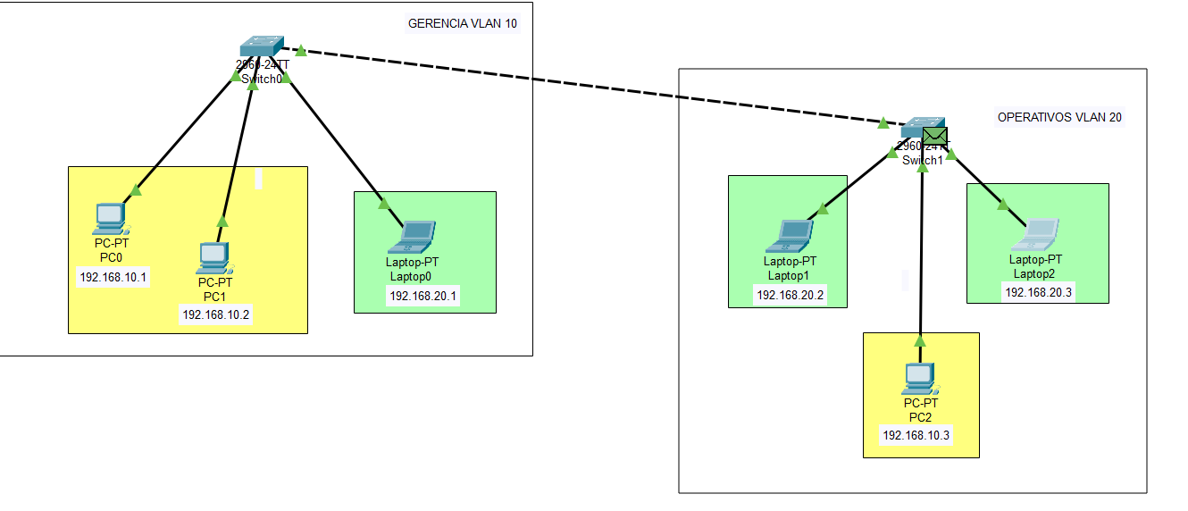
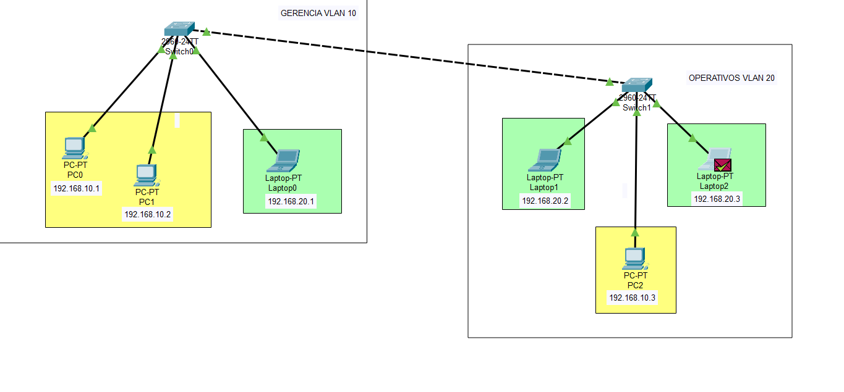

- Pruebas de ping entre maquinas Vlan 10
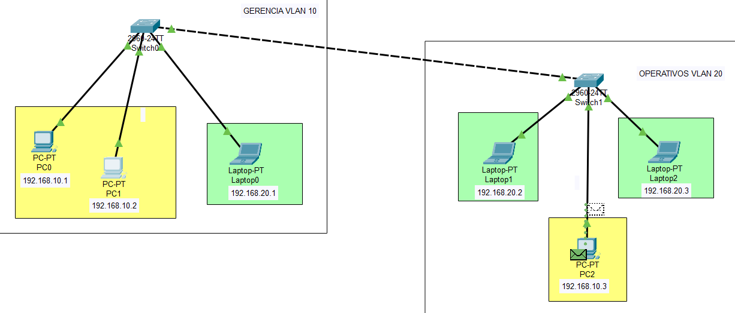
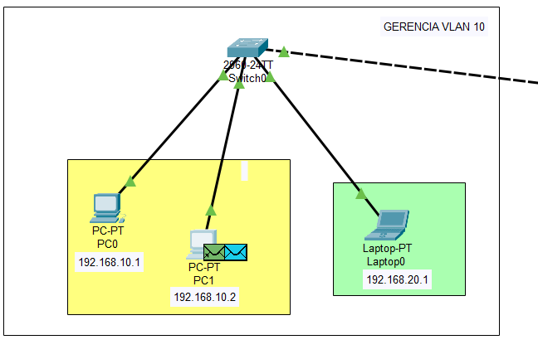
Referencias

